13.11.2024 Сообщение о возможном установлении публичного сервитута

Комитетом по управлению муниципальным имуществом администрации города Ачинска рассматривается ходатайство АО «КрасЭКо» об установлении публичного сервитута для строительства и эксплуатации объекта электросетевого хозяйства кабельной ЛЭП-0,4 кВ в составе объекта: «Строительство ЛЭП-0,4 кВ для электроснабжения объекта, расположенного по адресу: Красноярский край, г. Ачинск, бульвар им. Б. Богаткова».
Публичный сервитут устанавливается сроком на 10 лет в отношении земельных участков с кадастровыми номерами 24:43:0121001:65 (2-й микрорайон, д. 20), 24:43:0121001:63 (микрорайон 2, д. 24) общей долевой собственности собственников помещений в МКД, и земель в границах кадастрового квартала 24:43:0121001 государственной неразграниченной собственности, общей площадью 600 кв.м.
Заинтересованные лица могут ознакомиться с поступившим ходатайством об установлении публичного сервитута и прилагаемым к нему описанием местоположения границ публичного сервитута, подать заявления об учете прав на земельные участки в КУМИ администрации города Ачинска по адресу: Красноярский край, г. Ачинск, ул. Свердлова, зд. 17, 5 этаж, кабинет 8, тел. (39151) 6-13-70, 6-13-75.
Срок подачи заявлений: по 27.11.2024 года.
Время приема заинтересованных лиц для ознакомления с поступившим ходатайством об установлении публичного сервитута по предварительной записи по телефону: понедельник-пятница с 09-00 час. до 17-00 час., обед с 12-00 час. до 13-00 час.
Сообщение о поступившем ходатайстве об установлении публичного сервитута размещено в газете «Ачинская газета», на официальном сайте https://achinsk.gosuslugi.ru.

Приложение: Графическое описание местоположения границ публичного сервитута

ГРАФИЧЕСКОЕ ОПИСАНИЕ
местоположения границ населенных пунктов, территориальных зон, особо охраняемых природных территорий, зон с особыми условиями использования территории
Публичный сервитут в целях размещения ЛЭП-0,4 кВ в составе объекта: «Строительство ЛЭП-0,4 кВ для электроснабжения объекта, расположенного по адресу: Красноярский край, г. Ачинск, бульвар им. Б. Богаткова»
(наименование объекта, местоположение границ которого описано (далее - объект)

Раздел 1
Сведения об объекте
N п/п | Характеристики объекта | Описание характеристик
1 | 2 | 3
1 | Местоположение объекта | Красноярский край, Ачинск г
2 | Площадь объекта ± величина погрешности определения площади (P ± ∆P), м² | 600 ± 9
3 | Иные характеристики объекта | Установить публичный сервитут на основании ходатайства акционерного общества «Красноярская региональная энергетическая компания» (660049, Красноярский край, город Красноярск, Мира проспект, дом 10, пом. 55, ОГРН 1152468001773, ИНН 2460087269) в целях размещения ЛЭП-0,4 кВ в составе объекта: «Строительство ЛЭП-0,4 кВ для электроснабжения объекта, расположенного по адресу: Красноярский край, г. Ачинск, бульвар им. Б. Богаткова», площадью 600 кв.м, в границах земельных участков 24:43:0121001:65, 24:43:0121001:63 и в границах кадастрового квартала 24:43:0121001, сроком на 10 лет.

Раздел 2
Сведения о местоположении границ объекта
1. Система координат МСК-166, зона 3
2. Сведения о характерных точках границ объекта
Обозначение характерных точек границ | Координаты, м |  | Метод определения координат характерной точки | Средняя квадратическая погрешность положения характерной точки (Mt), м | Описание обозначения точки на местности (при наличии)
Обозначение характерных точек границ | X | Y | Метод определения координат характерной точки |  | Описание обозначения точки на местности (при наличии)
1 | 2 | 3 | 4 | 5 | 6
1 | 696722.41 | 137713.25 | Аналитический метод | 0.1 | -
2 | 696718.38 | 137709.76 | Аналитический метод | 0.1 | -
3 | 696720.93 | 137706.76 | Аналитический метод | 0.1 | -
4 | 696734.24 | 137718.10 | Аналитический метод | 0.1 | -
5 | 696741.87 | 137724.76 | Аналитический метод | 0.1 | -
6 | 696741.86 | 137725.77 | Аналитический метод | 0.1 | -
7 | 696735.42 | 137733.25 | Аналитический метод | 0.1 | -
8 | 696734.29 | 137733.26 | Аналитический метод | 0.1 | -
9 | 696734.28 | 137734.56 | Аналитический метод | 0.1 | -
10 | 696732.74 | 137736.36 | Аналитический метод | 0.1 | -
11 | 696746.75 | 137757.77 | Аналитический метод | 0.1 | -
12 | 696690.38 | 137824.90 | Аналитический метод | 0.1 | -
13 | 696687.31 | 137822.33 | Аналитический метод | 0.1 | -
14 | 696733.76 | 137766.98 | Аналитический метод | 0.1 | -
15 | 696735.76 | 137766.98 | Аналитический метод | 0.1 | -
16 | 696735.76 | 137764.98 | Аналитический метод | 0.1 | -
17 | 696741.77 | 137757.47 | Аналитический метод | 0.1 | -
18 | 696728.04 | 137736.49 | Аналитический метод | 0.1 | -
19 | 696737.04 | 137725.86 | Аналитический метод | 0.1 | -
1 | 696722.41 | 137713.25 | Аналитический метод | 0.1 | -

3. Сведения о характерных точках части (частей) границы объекта
Обозначение характерных точек части границы | Координаты, м |  | Метод определения координат характерной точки | Средняя квадратическая погрешность положения характерной точки (Mt), м | Описание обозначения точки на местности (при наличии)
Обозначение характерных точек части границы | X | Y | Метод определения координат характерной точки |  | Описание обозначения точки на местности (при наличии)
1 | 2 | 3 | 4 | 5 | 6
- | - | - | - | - | -

Раздел 3
Сведения о местоположении измененных (уточненных) границ объекта
1. Система координат МСК-166, зона 3
2. Сведения о характерных точках границ объекта
Обозначение характерных точек границ | Существующие координаты, м |  | Измененные (уточненные) координаты, м |  | Метод определения координат характерной точки | Средняя квадратическая погрешность положения характерной точки (Mt), м | Описание обозначения точки на местности (при наличии)
Обозначение характерных точек границ | X | Y | X | Y | Метод определения координат характерной точки |  | Описание обозначения точки на местности (при наличии)
1 | 2 | 3 | 4 | 5 | 6 | 7 | 8
- | - | - | - | - | - | - | -

3. Сведения о характерных точках части (частей) границы объекта
Обозначение характерных точек части границы | Существующие координаты, м |  | Измененные (уточненные) координаты, м |  | Метод определения координат характерной точки | Средняя квадратическая погрешность положения характерной точки (Mt), м | Описание обозначения точки на местности (при наличии)
Обозначение характерных точек части границы | X | Y | X | Y | Метод определения координат характерной точки |  | Описание обозначения точки на местности (при наличии)
1 | 2 | 3 | 4 | 5 | 6 | 7 | 8
- | - | - | - | - | - | - | -

Раздел 4
Схема расположения границ публичного сервитута
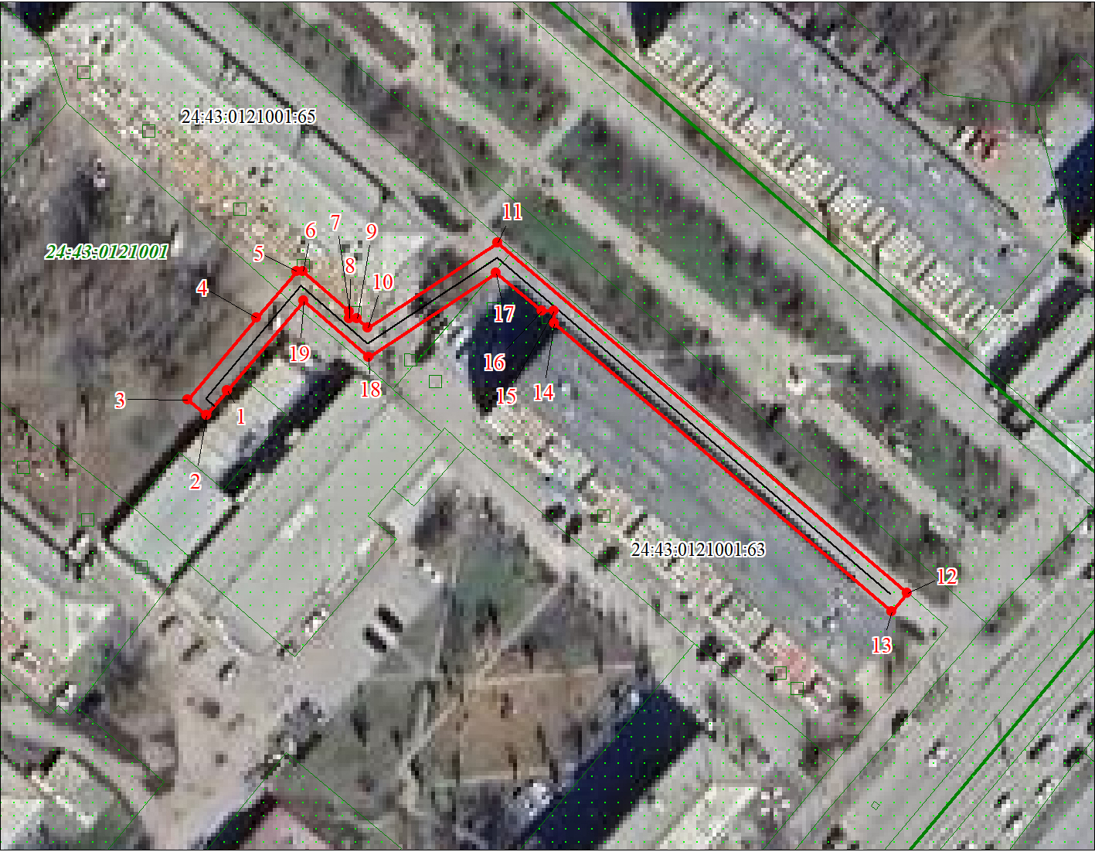
Масштаб 1:1000

Используемые условные знаки и обозначения:

 | Характерная точка границы публичного сервитута
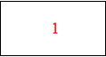 | Надписи номеров характерных точек границы публичного сервитута
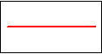 | Граница публичного сервитута
 | Граница кадастрового квартала
24:43:012 | Обозначение кадастрового квартала
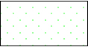 | Существующая часть границы, имеющиеся в ЕГРН сведения о которой достаточны для определения ее местоположения
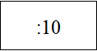 | Надписи кадастрового номера земельного участка
 | Проектируемая граница объекта капитального строительства
Дата 30.10.2024 г.

